ECU-R通过模块连接无线路由器方法
首先需要连接到我们所使用模块的WIFI信号，如下图所示：
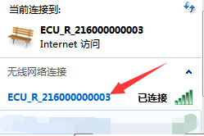
然后打开浏览器，在浏览器中1位置，输入IP地址：10.10.100.254，点击回车。
此时出现身份验证界面，在2,3中输入用户名、密码：admin，admin，点击“登录”。
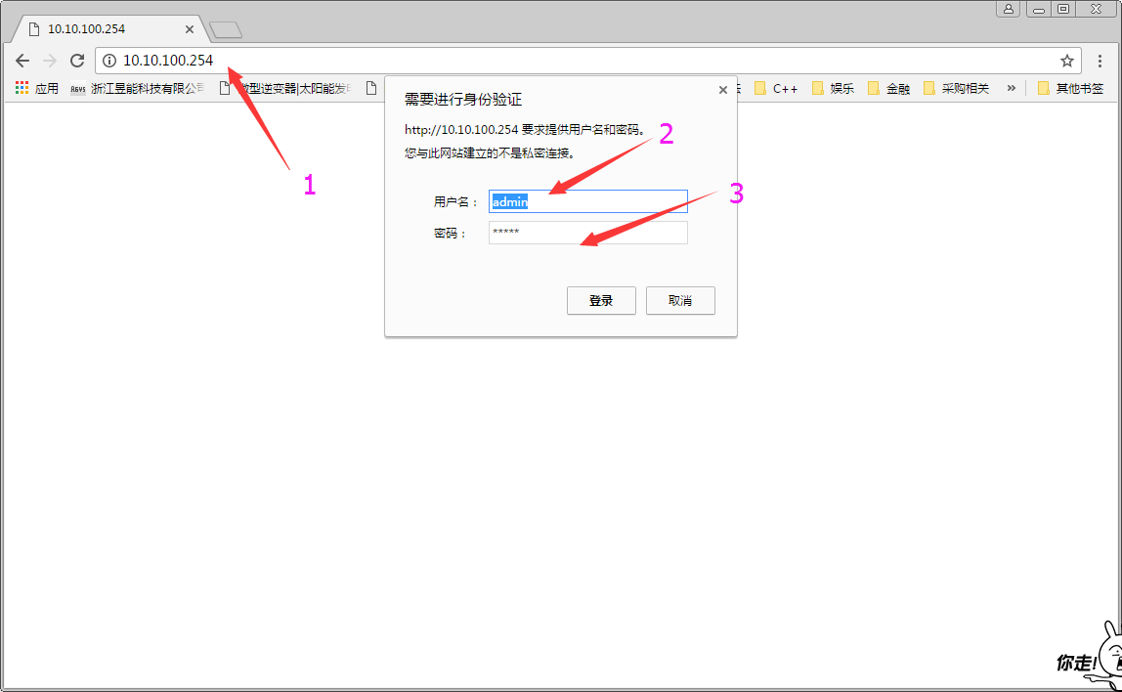
此时跳转到如下界面：
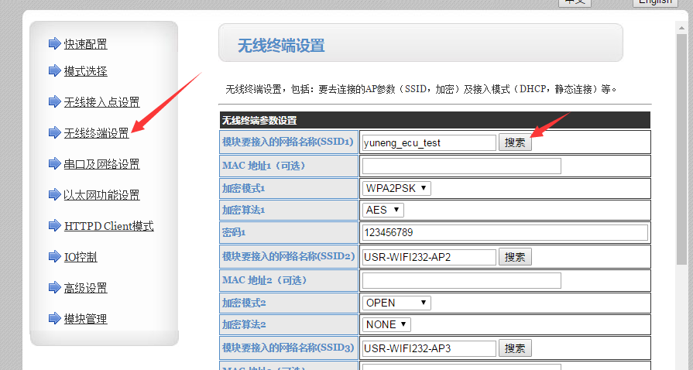
点击上图中的“无线终端设置”选项。
再点击“搜索”选项，此时模块会查询附近的热点，搜索结果大致如图所示
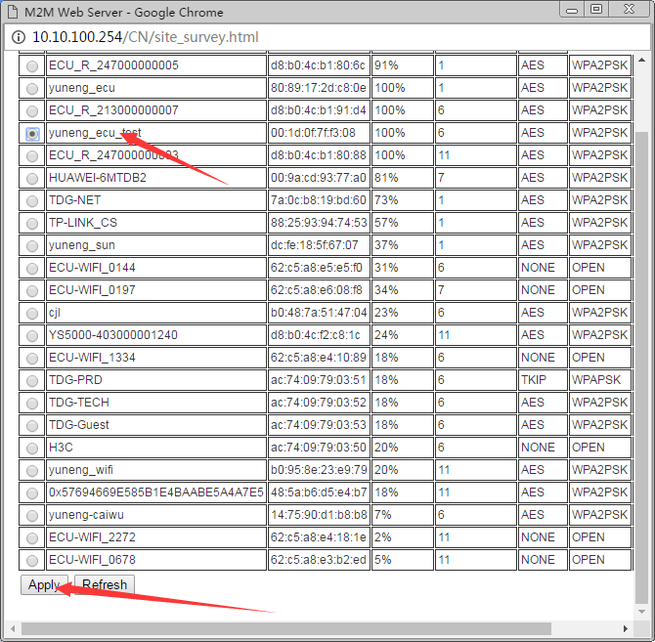
选择你需要的热点，再点击“Apply”选项。
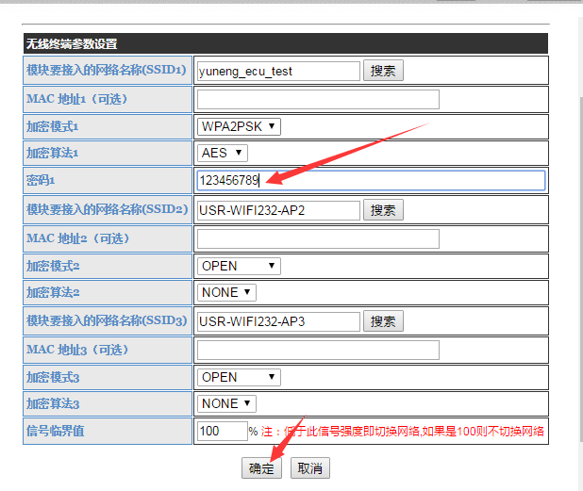
输入对应热点的密码，然后点击确认按钮。

看到如上图的界面，表示设置已经成功。模块重启就可以生效。
点击模块管理，再点击重启。
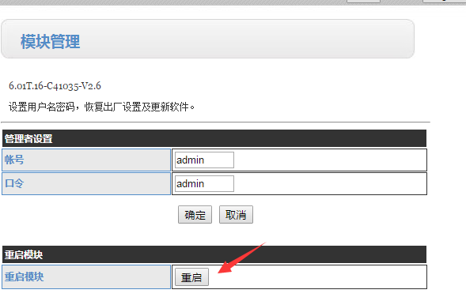
待模块重启完成，此时模块即可连接无线路由器所能通信的网络。

注意：在这个过程中不要进行其他的设置动作。

